전시 동원예비군 수송대안 비교를 위한 전시-가정 기반 도로망 시뮬레이션
— 표준노드링크 기반 송파–고성 동원 코리더 사례 —
A Wartime-Assumption-Driven Road-Network Simulation for Comparing Reserve-Force Mobilization Transport Alternatives: A Songpa–Goseong Corridor Case Study on the Standard Node-Link Network
김 현 준* | Kim, Hyunjun*
이 재 우** | Lee, Jae Woo**
김 현 호*** | Kim, Hyunho***
Abstract
Purpose. Wartime reserve-force mobilization moves a large personnel cohort from an assembly zone to a destination zone under road damage, rail-service stress, and fleet scarcity that peacetime transport models are not built to represent. This study asks under which threat types and locations bus-only or rail-bus multimodal transport is faster and more complete.
Methods. Wartime conditions are treated as explicit scope assumptions (A1: chartered rail is reliable and disruption-immune; A2: directional asymmetry makes civilian volume approximate zero, so the BPR volume-delay term is a near-no-op), while the real-data core is built from the Korean Standard Node-Link network (972k edges; 752-node analysis graph). A common-random-number paired design compares the two alternatives across 21 executed scenarios, 23 policies, and 30 seeds (14,490 rows; t-based intervals, df=29).
Results. Completion saturates at 1.000, so makespan discriminates: bus-only is about 81 min faster at baseline (283 vs 364 min). Segment-targeted road damage shows access A-S bites multimodal (371 to 464 min), last-mile R-D is a shared bottleneck (multimodal 395 to 976 min), and long-haul damage drives bus-only to 671 min while multimodal stays flat by assumption A1. Removing A1 collapses multimodal to 0.000 while bus-only holds 1.000.
Conclusion. Mode superiority is conditional on threat type and location. The outputs are decision-support, quasi-real sensitivity results, not deployment guidance, and are specific to the Goseong corridor.
Keywords: Wartime Mobilization Transport, Discrete-Event Road-Network Simulation, Common Random Numbers, Multimodal Versus Bus-Only Transport, Scenario Sensitivity Analysis
* 주저자, 육군사관학교 장병가치문화연구센터 연구원, E-mail: mnb9227@gmail.com
** 공동저자, 육군사관학교 장병가치문화연구센터 연구원, E-mail: ljw980905@gmail.com
*** 교신저자, 육군사관학교 경제학과 부교수, E-mail: kimhyuh@kma.ac.kr
본 연구는 공개 데이터(국토교통부 표준노드링크)와 재현 가능한 시뮬레이션 코드에 기반하며, 의사결정지원·준실험·민감도 범위(final_study_ready=false, 즉 최종 확정 결과 아님, 설계상 유지)의 결과임.
투고일 0000.00.00 심사일 0000.00.00 게재일 0000.00.00
1. 서론
병력동원소집은 부대편성과 작전수요 충원을 위해 예비역 등을 소집하는 법정 절차로, 「병역법」 및 「향토예비군설치법」을 법적 근거로 삼는다(병무청, 2025). 동원령 선포에 따라 소집통지서가 교부되어 절차가 개시되며, 동원령은 총동원령과 부분동원령으로 구분된다(병무청, n.d.-a). 선포 이후 대상자는 법정 도착시한 내에 지정 부대에 응소해야 하는데, 총동원 시 병력의 도착·인수(인도·인접) 시각은 14:00이 원칙이며(병무청, 2025), 소집통지서의 입영일시는 이를 바탕으로 '동원령 선포 후 M+1일 14:00시' 형태로 기재되는 것이 통상적이다(병무청, n.d.-a). 부분동원령의 경우 선포 시각으로부터 20시간 이내 입영이 규정되어 있다(병무청, n.d.-a). 이러한 단기 도착시한은 동원 수송에 시간적 압박을 부과한다.
응소 거리가 먼 대상자는 지정된 집결지에 모여 차량편 집단수송으로 이동한다. 병무청은 동원훈련소집 등에서 편도 61킬로미터 이상이거나 대중교통으로 지정된 시간에 입영이 곤란한 경우 차량편(입영교통편)을 제공하는 거리 기준을 두고 있어(병무청, 2026), 장거리·대규모 인원 이동은 버스 등 차량편 집단수송을 중심으로 계획된다. 동시에 국군수송사령부는 철도·육로·해상·항공 수송을 통할하는 다중모달 수송체계를 관장한다(국군수송사령부령, 1999). 그러나 전시 실제 이동 과정에서는 집결 지연, 도로 통제, 적 공격에 의한 도로 파손, 교통 혼잡 등이 복합적으로 발생하여 계획된 시간 내 도착을 담보하기 어렵다.
본 연구의 시뮬레이션 노드 A(송파 집결지)·S(청량리역)·R(강릉역)·D(고성 목적지)는 동원 규정이 정하는 집결·인수 노드 사슬, 즉 집결지·중간집결지·인도·인접지·소집부대(병무청, 2025)에 대응시킬 수 있다. 버스 단독 대안은 버스편 집단수송을, 철도-버스 복합운송 대안은 철도 장거리수송과 버스 접근·최종구간 수송의 연계를 각각 모형화한 것이다. 이 대응은 정성적일 뿐 모형 노드와 특정 동원 객체를 1:1로 연결하지 않는다. 또한 시뮬레이션의 1,440분(24시간) 완료시한은 모델 설계변수이며, 동원교리의 도착시한(M+1일 14:00)과 수치적으로 동일시하지 않는다.
전시 또는 국가비상사태에서 동원예비군을 소집지역에서 목적지까지 기한 내 이동시키는 수송문제는 군 수송계획에서 시간에 가장 민감한 의사결정 중 하나다. 동원 규모가 크고 동원축(corridor)이 장거리이며, 도로망이 전시 위협에 의해 부분적으로 마비될 수 있다는 점에서 단일 수송수단에 대한 경험적 판단만으로는 대안 간 구조적 차이를 일관되게 비교하기 어렵다. 본 연구는 이 비교를 재현 가능한 이산사건 시뮬레이션으로 지원하기 위한 준실험적(quasi-real) 민감도 분석 틀을 제시한다. 모든 산출은 의사결정지원 목적의 기준선 분석이며, 확정적 예측이나 부대 실무에 즉시 적용 가능한 계획서로 해석되지 않는다.
교통망 회복력(resilience) 연구는 주로 평시 혼잡 환경에서의 간선 장애(Jenelius 외, 2006; Bell, 2000; Scott 외, 2006; Nicholson, Du, 1997), 대피·비상수송 모형(Murray-Tuite, 2007), 복합운송 신뢰성 등을 다루어 왔다. 국내에서도 동원수송과 관련한 교리적·정책적 논의가 있어 왔으나(진학은 외, 2022), 공식 도로망 자료에 기반하여 전시적 위협조건을 명시적으로 통제한 채 버스 단독과 철도-버스 복합운송을 동일 시나리오·동일 난수 아래에서 쌍대 비교한 재현 가능한 사례는 부족하다. 특히 전시 상황의 민간 배경교통량·철도 신뢰성·차량 가용성은 실측이 어려워, 이를 평시 가정으로 방치하거나 사후 조정하는 대신 명시적 범위 조건으로 선언하고 그 하에서 비교하는 접근이 필요하다.
사례 코리더는 송파 집결지(A)에서 강원 고성 목적지(D)에 이르는 동원축으로, 좌표는 공공 행정중심점과 공공 철도역에 한정한다(실 부대 좌표·OOB·이동일정은 본 연구에 일절 포함하지 않는다). 도로망은 국토교통부 표준노드링크(국가교통정보센터, NTIS) 자료를 가공하여 구축하였으며, 그래프 처리에는 NetworkX(Hagberg 외, 2008)와 NumPy(Harris 외, 2020)를 사용하였다.
1.1 연구 질문
본 연구의 핵심 질문은 다음 세 가지다. 첫째, 전시 가정 A1–A4를 명시적 범위 조건으로 전제할 때 정상 조건에서 어느 수송 대안이 완료시간 측면에서 기준선 우위인가. 둘째, 위협의 종류와 위치에 따라 이 우위는 어떻게 역전되는가. 셋째, 철도-신뢰 가정(A1)이 제거될 때 복합운송 체계는 어떻게 붕괴하는가. 1,000명/24시간 척도에서 완료율은 거의 1.000으로 포화하므로, 본 연구는 완료율이 아닌 완료시간을 주 판별 신호로 삼는다. 예비 분석에 따르면 정상 조건에서는 버스 단독이 복합운송보다 완료시간이 짧고, 장거리 도로 파손에서는 철도 우회가 효과를 발현하며, 철도-신뢰 가정이 제거되면 복합운송이 붕괴한다(상세 수치는 결과 장에서 제시).
1.2 기여
본 연구의 기여는 네 가지다. 첫째, 공식 표준노드링크(국토도로망) 기반의 재현 가능한 전시 수송 이산사건 시뮬레이션을 구축한다. 둘째, 교리 근거의 전시 위협 시나리오 분류체계(9개 계열)를 제안한다. 셋째, 공통난수(common random numbers, CRN) 쌍대설계로 두 대안의 구조적 차이를 분리하는 비교방법을 적용한다(Law, 2014). 넷째, 방향 비대칭으로 BPR 체적-지연항이 사실상 무시 가능함을 물리적으로 정당화하여 전시-가정 기반 모형 단순화의 방어 가능 근거를 제시한다(Bureau of Public Roads, 1964; Sheffi, 1985; Fwa, 2006).
1.3 범위 제한과 클레임 지위
본 연구는 단일 코리더(고성)에 대한 기준선 민감도 분석이며, final-ready가 아닌 의사결정지원·준실험 목적으로 설계되었다. 철도 장거리 구간의 위협 면역은 측정된 견고성이 아니라 계획 가정 A1에 의한 범위 조건으로 기술되며, 그 한계는 철도 사용불가 시나리오로 명시한다. 모든 수치 결과는 '코리더 조건부 기준선'으로 한정하고, 위협 강도 배율은 교리 기반 계획 가정으로 ±50% 범위에서 순위 안정성으로만 해석한다. 민간 교통량 데이터는 본 연구의 입력이 아니며, BPR 계수 선정은 평시 관심사로 본 경로에서는 강등한다.
1.4 논문의 구성
본 논문의 구성은 다음과 같다. 2장에서 관련 연구를 검토하고, 이어지는 장에서 시스템 3층 분할과 전시 가정 A1–A4, 자료와 도로망 구축, 시뮬레이션 모형, 평가지표, 실험설계(23 정책 × 21 실행 시나리오 × 30회 반복 = 14,490행), 결과, 그리고 논의·한계를 순서대로 다룬다.
2. 관련 연구
본 절은 본 연구가 위치하는 다섯 문헌 흐름을 정리하고, 각 흐름이 개별적으로는 다루되 결합적으로는 다루지 않는 간극(joint gap)을 식별한다. 본 연구의 네 기여, 즉 (i) 공식 표준노드링크 기반의 재현 가능한 전시 수송 이산사건 시뮬레이션, (ii) 교리 근거의 전시-위협 시나리오 분류체계, (iii) 공통난수(CRN) 쌍대설계에 의한 버스 단독 대 철도-버스 복합운송 비교, (iv) 전시-가정 기반 모형 단순화의 방어 가능한 근거는 이 간극에 대응한다. 인용은 공개 학술문헌과 공공 데이터에 한정하며, 실 부대 좌표·OOB·이동일정은 다루지 않는다.
2.1 도로망 취약성 및 임계간선 분석
도로망의 일부 간선이 차단되거나 용량이 축소될 때 전체 통행시간과 접근성이 어떻게 열화하는지를 정량화하는 연구 흐름이 있다. Bell(2000)은 링크 신뢰도(link reliability)를 네트워크 수준의 성능 척도로 정식화하였고, Nicholson·Du(1997)는 연결성 상실과 성능 열화를 함께 다루는 네트워크 회복력(resilience) 개념을 제시하였다. Jenelius 외(2006)는 간선 제거에 따른 사회적 비용 증분으로 간선 중요도(edge importance)를 정의하여 ‘어떤 간선이 임계적인가’를 희소자원 관점에서 답할 수 있게 하였으며, Scott 외(2006)는 개별 링크가 아닌 링크 조합의 효과를 평가하는 전체-네트워크 robustness 지수를 제안하였다. 본 연구의 임계링크 차단 시나리오(분류체계 S4, 매개중심성 상위 간선 차단)는 이 흐름의 도구를 차용하되, 평시 사회비용 기준이 아니라 전시 동원축에서의 동원 완료시간과 완료율을 기준 척도로 재정의한다는 점에서 선행연구와 구분된다.
2.2 교통류 모형과 링크 성능함수
링크 통행시간을 교통량의 함수로 모델링하는 BPR 링크 성능함수는 Bureau of Public Roads(1964)에서 비롯되어 Sheffi(1985)가 확률적 통행배정과 결합하며 일반화하였고, 거시적 교통류 모형으로는 Daganzo(1994)의 cell-transmission 모형이 널리 인용된다. 한국 도로의 등급별 자유속도와 서비스수준 용량은 국토교통부·한국교통연구원(2013)의 도로용량편람이 표준 근거이며, 속도 규정은 도로교통법 시행규칙에 따른다. Fwa(2006)는 도로 등급별 성능 열화와 유지관리 자원 배분을 결합하는 관점을 제시한다. 본 연구 역시 BPR 함수 t = t0·(1+α(v/C)^β)(α=0.36, β=4.0)를 채택하되, 전시 가정 A2, 즉 병력의 북상 동원축과 민간의 남하 대피가 반대 축에서 교차한다는 방향 비대칭으로 민간 배경교통량이 ≈ 0가 되어 체적-지연항 (v/C)^β가 사실상 무시 가능함을 물리적 메커니즘으로 정당화한다. 따라서 통행시간은 거리/자유속도에 가까워지고 민간 교통량 데이터에 대한 의존도가 제거되며, BPR 계수 α·β의 미세조정은 평시 관심사로 본 연구의 범위 밖에 둔다.
2.3 대피·비상 수송 시뮬레이션과 복합운송
비상교통 복원력 분야에서 Murray-Tuite(2007)는 교통·통신·사회적 요인을 결합한 비상교통 복원력의 분류 체계를 제시하였고, 이후 대피 모형(evacuation modeling)과 비상 수송 시뮬레이션은 규모와 위협 노출이라는 두 축에서 본 연구와 유사하게 발전하였다. 그러나 이동의 방향이라는 축에서 근본적 차이가 있다. 평시 대피 모형은 민간이 안전 방향, 본 코리더에서는 남하,으로 이탈하는 현상을 다루지만, 본 연구의 동원은 병력이 북상 동원축을 따라 지정된 목적지(고성 동원 코리더 종단)로 통제 이동하는 것이다. 이 방향 비대칭이 전시 가정 A2를 지탱하는 물리적 근거다. 복합운송 측면에서 진학은 외(2022)는 한국 군·공공 수송 맥락에서 철도-도로 통합 수송의 역할을 다룬 근거로 참고할 수 있다. 다만 기존 복합운송 연구는 접근로·종단 라스트마일·장거리 주간선·환승이라는 하위 구간의 결합적 병목(joint bottleneck)보다 단일 수단의 효율성에 치중하는 경향이 있으며, 본 연구는 접근로(A→S)·종단(R→D)·장거리(S→R)·임계링크·확률·공간·철도불가·감속사다리·다중위험의 9개 계열로 이 결합적 구조를 명시적으로 분해한다는 점에서 차별화된다.
2.4 시뮬레이션 실험설계: 공통난수와 민감도 분석
시뮬레이션 실험설계 측면에서 Law(2014)는 공통난수(CRN)를 비롯한 분산감소(variance reduction) 기법을 체계적으로 정리하였다. 본 연구는 버스 단독과 철도-버스 복합운송을 동일 시드 블록(3101–3130, 30회 반복) 하에 쌍대 배치하여, 두 대안 간에 관측되는 차이가 무작위 변동이 아니라 수송 구조 자체에서 기인함을 분리한다. 불확실한 입력 파라미터에 대한 전역 민감도 분석으로 Morris(1991)의 elementary effects screening이 널리 활용된다. 본 연구는 위협 강도 배율을 교리 가정으로 두되, 단일 확정값을 주장하지 않고 ±50% 범위에서 정책 순위의 안정성으로 답하는 민감도 전략을 취하며, 평균에 대한 신뢰구간은 정규근사(z=1.96)가 아닌 t-임계치(df=29 → 2.0452)를 사용한다.
2.5 데이터 인프라와 공공 도로망
공공 도로망 데이터로 국토교통부 표준노드링크, 즉 국가교통정보센터(NTIS)가 제공하는 표준노드링크가 재현 가능한 도로망 구축의 기반이다. 본 연구는 원본 360,562 노드·972,134 간선을 버스통행 필터와 다중통로 축약(top-3 후보 경로 보존)으로 가공하여 752 노드·1,512 간선의 분석 그래프를 얻었으며, 그래프 처리와 최단경로 계산에는 Hagberg 외(2008)의 NetworkX를, 수치 계산에는 Harris 외(2020)의 NumPy를 사용하였다. 철도 정보는 청량리→강릉 KTX-Eum의 공개 시각표(KORAIL 강릉선 KTX-Eum 운행시간표, 소요 114분, 열차당 600명)를 참조하되, 전세 배차간격 30분은 공공 시각표의 배차간격이 아니라 전시 전세(charter) 가정(A1)의 계획 입력(planning assumption)으로 구분하여 기술한다. 모든 좌표는 공개 행정중심점과 공공 철도역에 한정하며, 실 부대 좌표·OOB·이동일정은 일절 포함하지 않는다.
2.6 연구 간극과 본 연구의 위치
앞의 다섯 흐름은 각기 도로망 취약성·교통류·대피·복합운송·실험설계·데이터 인프라를 다루지만, 전시 가정을 명시적 범위 조건으로 삼아 이들을 결합한 준실험적 비교 틀은 부재하다. 구체적으로 (a) 전시 교리에 근거한 위협 시나리오 분류체계, (b) 버스 단독과 철도-버스 복합운송의 CRN 쌍대 비교, (c) 철도-신뢰 가정(A1)의 실패 조건(철도 사용불가)로 설계 경계를 묻는 비순환적 스트레스가 하나로 결합된 선행연구는 드물다. 표 1은 각 흐름의 핵심 기여와 본 연구의 차이·확장을 한눈에 정리한다.
<표 1> 선행연구 흐름과 본 연구의 위치화
문헌 흐름 | 대표 인용 | 본 연구와의 차이·확장
도로망 취약성·임계간선 | Bell(2000); Jenelius 외(2006); Scott 외(2006); Nicholson·Du(1997) | 평시 사회비용 기준 → 전시 동원축 완료시간·완료율 기준; 9 계열 시나리오로 구조화
교통류·링크 성능함수 | Bureau of Public Roads(1964); Sheffi(1985); Daganzo(1994); 국토교통부·한국교통연구원(2013) | A2(방향 비대칭)로 체적-지연항 무시 가능 정당화; 민간 교통량 데이터 의존도 제거
대피·비상 수송 | Murray-Tuite(2007) | 남하 대피 ↔ 북상 통제 동원; 방향 비대칭이 A2의 물리적 근거
복합운송·철도-도로 통합 | 진학은 외(2022) | 접근로·종단·장거리·환승 결합 병목 분해; CRN 쌍대 비교
실험설계·민감도 | Law(2014); Morris(1991) | 시드 쌍대배치(3101–3130); t-신뢰구간(df=29 → 2.0452); ±50% 순위안정성
데이터 인프라 | 국토교통부 표준노드링크; KORAIL; Hagberg 외(2008); Harris 외(2020) | 공개 행정중심점·공공역 좌표만; 360,562/972,134 → 752/1,512 분석 그래프

이 간극의 산물로 본 연구의 기준선 결과를 요약하면 다음과 같다. 전시 가정 A1–A4를 범위 조건으로 전제할 때, 정상 조건에서 버스 단독이 복합운송보다 약 81분 빠르며(283.1 vs 363.8분), 복합운송의 우위는 장거리 도로파손(S→R 심각 3.0×)을 철도가 우회할 때만 발현된다(버스 단독 670.8분, 복합운송 363.8분). 단 이 철도 우회는 가정 A1에 의한 범위 조건이지 측정된 견고성이 아니며, 가정 A1이 제거되는 이진 실패 조건(통행시간 100배)에서 복합운송의 완료율은 0.000으로 붕괴하는 반면 버스 단독은 1.000(완료시간 283.1분)을 유지한다. 이는 고성 동원 코리더에 한정된 기준선 분석이며, 배포 지침이나 단일 처방 경로가 아닌 의사결정지원·준실험(quasi-real)·민감도 산출물이다.
3. 프레임워크 개요
본 절은 제안하는 의사결정지원 프레임워크의 설계 철학과 전체 구조를 서술한다. 전시 동원수송이라는 특수한 문제 설정에서 어떤 대상을 실데이터로 모델링하고 어떤 대상을 명시적 가정으로 처치할지를 먼저 정하고(3.1–3.2), 그 결정을 뒷받침하는 전시 가정 A1–A4를 정의하며(3.3), 프레임워크를 구성하는 일곱 계층의 개요를 제시한다(3.4). 도로망 구축·전세 철도 입력·수요 및 함대 수치는 4절에서, 시뮬레이션 엔진과 통행시간·위협 기제는 5절에서, 평가 지표·시나리오 분류체계·통계 설계·재현성 증거는 6절에서 각각 상술하므로, 본 절은 개요와 이 절이 소유하는 주제에 국해 기술한다.
3.1 설계 철학: 전시를 가정-도구로
전시 동원수송을 다룰 때 평시 교통·운영 데이터가 무의미해지는 영역이 넓다. 이 특수성을 흔히 “가능한 한 모두 실측으로 환원해야 할 부담”으로 보지만, 본 연구는 반대 방향을 취한다. 전시 특수성을 모형의 단순화를 돕는 도구로 삼아, (i) 실측이 불가능하거나 무의미한 층은 교리 가정으로 명시적으로 봉합하고, (ii) 실측 부담은 두 수송 대안의 비교를 실제로 좌우하는 도로망 핵심에만 집중하며, (iii) 대안 간 우위가 발현되는 지점을 기능적 구간 단위로 분해해 비교 무대를 한정한다. 시뮬레이션을 의사결정지원·준실험 도구로 쓰는 이 관점은 Law(2014)의 시뮬레이션 방법론 틀을 따르며, 동원수송 맥락의 설계 참조점은 진학은 외(2022)에 둔다. 이러한 가정은 측정된 견고성이 아니라 명시된 범위 조건이다. 따라서 본 프레임워크의 결과는 운용 경로지침이나 실측 예측이 아니며, 가정이 성립하는 범위 안에서의 민감도 기준선으로 읽혀야 한다.
3.2 시스템 3층 분할
설계 철학을 모형 구조에 반영하기 위해 시스템을 처리 방식에 따라 세 층으로 나눈다. 각 층은 실데이터 비중의 순위가 아니라 “이 대상을 어떻게 처치할 것인가”로 구별되며, 아래 표에 정리한다.
<표 2> 시스템 3층 분할(A 가정-처리·B 실데이터 핵심·C 비교 무대)
층 | 대상 | 처리 방식 | 상세 소유 절
A 가정-처리층 | 철도 장거리 신뢰성·민간 배경교통·함대 고정성·위협 강도 | 전시 교리 가정 A1–A4로 명시(3.3). 실데이터 부담 없이 범위 조건으로 봉합 | 본 절(3.3)
B 실데이터 핵심층 | 공식 표준노드링크 도로망 | 실데이터로 구축·고정. 모델링 부담의 실측 핵심 | 4절
C 비교 무대층 | 접근로 A→S·종단 R→D·장거리 S→R의 기능적 구간 | 두 대안이 갈라지는 지점 단위로 비교를 분해. 직접 감속 기제와 결과는 각각 5절·7절에 상술 | 5절·7절

이 분할의 핵심은 A층의 가정이 임의로 설정된 것이 아니라, 전시 조건에서 실측이 성립하지 않거나 무의미한 대상에만 국해 적용된다는 점이다. 비교의 본질이 도로망에 있으므로 실측 노력은 B층에 집중하고, A층은 가정의 명시와 그 실패 조건 점검(예컨대 A1 철도 사용불가)만으로 다룬다. C층은 두 대안의 도로-노출 양상이 실제로 달라지는 구간 단위로 비교를 한정하여, 위협이 어느 쪽을 물리는지를 정확히 드러낸다(구간 분해 그림과 결과는 7절).
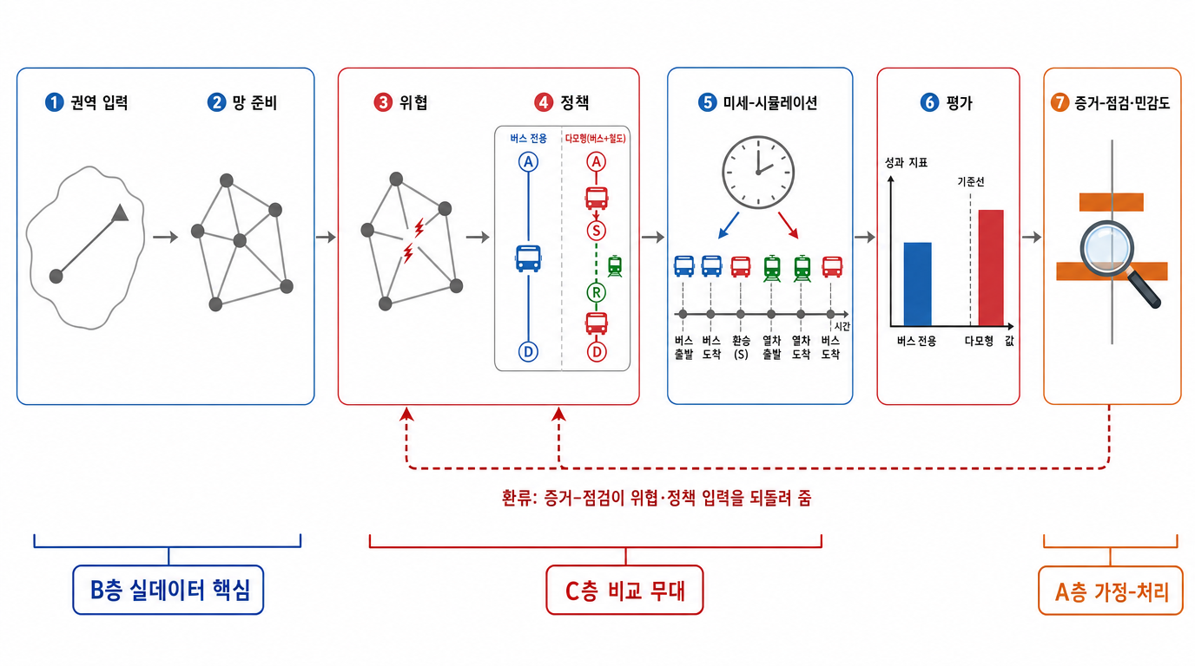
<그림 1> 연구 프레임워크: 일곱 단계 파이프라인과 각 단계의 시스템 3층 소속 (색 — A층 가정-처리, B층 실데이터 핵심, C층 비교 무대; 층 정의는 표 2). 파이프라인은 단방향이 아니며, 7 증거-점검·민감도가 3 위협·4 정책 입력으로 환류한다.
3.3 전시 가정 A1–A4
A층을 구성하는 네 가정은 본 연구 전체의 범위 조건이다. 각 가정은 전시 교리에 근거를 두며, 가정을 제거하거나 완화할 때 결과가 어떻게 달라지는지를 명시적 실패 조건에서 점검한다. 가정의 정의·전시 근거·모형에서의 결과는 본 절의 표에 정리하며, 본 절이 이 정의의 유일한 상세 기술이다.
<표 3> 전시 가정 A1–A4의 정의·전시 근거·모형에서의 결과
# | 가정 | 전시 근거 | 모형에서의 결과
A1 | 철도 = 전세·무정차·신뢰 | 전시 동원은 우선 군사이동. 대여(전세) 열차로 출발역에서 도착역까지 직행 | S→R 철도 구간은 가정에 의해 위협-면역(범위 조건이며 측정 결과가 아님). 철도 점진 열화 사다리는 A1과 모순되어 제거하고, 철도 사용불가(가정 실패 조건)만 보존. 전세 서비스 입력값은 4절 참조
A2 | 군사축 민간교통 ≈ 0 | 방향 비대칭: 병력은 북상, 민간은 남하 대피. 동원축과 반대 방향이라 겹치지 않으며 전시 민간 교통은 붕괴 | BPR 체적-지연항이 사실상 항등에 가까워 통행시간 ≈ 자유속도 통행시간(+적용된 위협 증감). 상세 메커니즘은 5절, 수치 증명은 6절에 근거하며, 민간 교통량 데이터는 불필요
A3 | 함대 = 군 배정 고정 | 군 징발·배정이며 시장 변수나 민간 징용 응답이 아님 | 함대 규모·구성은 정책 입력(정책 대안표). 수요 분포와 함대 구성 수치는 4절 참조
A4 | 위협 강도 = 교리 민감도 사다리 | 파손 정도가 불확실하여 강도 사다리로 민감도를 처리. 실제 특정 파손의 예측이 아님 | 강도별 배율 사다리를 계획 민감도로 쓰고 ±50% 섭동으로 순위 안정성을 답한다(Morris 1991의 민감도 분석 관점). 시나리오 분류체계 표는 6절 참조

가정 자체가 연구의 한계가 아니라, 가정을 숨기고 그 결과를 ‘발견’처럼 제시할 때 문제가 된다. 본 연구는 모든 가정을 본 절에 명시하며, 특히 철도-면역은 측정된 견고성이 아니라 A1이라는 범위 조건의 귀결로 기술한다. 이는 보정된 실측 결과가 아니며 최종 운용 지침이 아니다.
3.4 프레임워크 파이프라인
제안하는 프레임워크는 일곱 계층으로 구성된다. 본 절에서는 각 계층의 역할을 한 줄씩 제시하고, 상세 구현은 해당 절로 연기한다.
<표 4> 프레임워크의 일곱 계층 개요와 상세 소유 절
계층 | 역할 (상세 절)
1 권역 입력 | 권역 경계·집결/목적지 권역·철도 접근 거점·도로망 원본을 정의 (4절)
2 망 준비 | 도로·철도 자료를 통행시간·용량·모드·기하 속성의 시뮬레이션 그래프로 변환 (4절)
3 위협 | 간선 상태(정상·용량 축소·차단·감속 배율)를 생성. 상태 기제는 5절, 분류체계는 6절
4 정책 | 버스 단독·철도-버스 복합운송 등 수송 대안과 정책 변형을 정의 (5절)
5 미세-시뮬레이션 | 인원 도착·대기열 배차·유한 함대·도로 통행·철도 출발·환승·미도착을 사건 단위로 모의 (5절)
6 평가 | 완료율·완료시간·보정 완료시간·미도착·자원효율 지표를 산출 (6절)
7 증거-점검·민감도 | 공개 자료 대비 타당성·경로 벤치마크·재현성(oracle)·통계 설계를 점검 (6절)

일곱 계층은 단방향 파이프라인이 아니라, 7증거-점검 계층의 결과가 3위협·4정책 계층의 입력을 되돌려 주는 반복 구조를 가진다. 실험 규모·통계 설계(공통난수 쌍대설계와 t-신뢰구간)·재현성 기준(oracle) 바이트 동일성 재현성 증거의 상세는 6절에 서술한다.
4. 수송 코리더와 데이터
본 절은 의사결정지원 민감도 실험의 입력이 되는 수송 코리더와 데이터를 정의한다. 전시 상황을 전제 조건으로 삼는 설계 철학, 시스템의 3층 분할, 그리고 전시 가정 A1–A4의 정의는 3절에 일원화하였으며, 본 절은 이를 전제로 코리더 기점과 공공 좌표, 공식 도로망의 구축과 축약, 도로 등급별 통행 매개변수 추정, 전세 철도 입력, 그리고 수요·함대 기본 입력만을 다룬다. 모든 좌표는 공개 행정중심점과 공공 교통망에 한정하며, 실제 부대 시설의 좌표와 운영 정보는 사용하지 않는다.
4.1 수송 코리더와 공간 범위
연구 대상 코리더는 수도권 송파 집결지(A)에서 강원 고성 목적지(D)로 향하는 전시 동원예비군 수송 동선이다. 동원 규모는 약 1,000명이며, 코리더는 네 기점으로 구성된다. A 송파 집결지(올림픽공원 공공 행정중심점)에서 도로 접근으로 철도 승차역 S 청량리역에 이르고, S에서 전세 철도로 철도 하차역 R 강릉역까지 이동한 뒤, R에서 도로 종단으로 D 고성 토천면 학야리에 도달한다. 총 연장은 약 185 km이며, 이 동선이 버스 전용 대안과 철도-버스 복합운송 대안의 비교 무대가 된다. 좌표는 모두 공개 행정중심점 또는 공공 철도역이고, D의 실제 부대 좌표는 비공개이므로 공공 행정중심점으로 대체하였다. 두 수송 대안의 내부 구조와 사건 처리는 5절에서, 위협 시나리오의 분류는 6절에서 다룬다.
<표 5> 수송 코리더 기점 정의
기점 | 역할 | 공공 좌표 (위도, 경도) | 좌표 근거
A | 동원예비군 집결지 | 37.5202, 127.1210 | 올림픽공원 공공 행정중심점
S | 철도 승차역 | 37.5806, 127.0484 | 공공 철도역(청량리)
R | 철도 하차역 | 37.7645, 128.8996 | 공공 철도역(강릉)
D | 수송 목적지 | 38.3000, 128.5500 | 공공 행정중심점(고성 토천면 학야리)

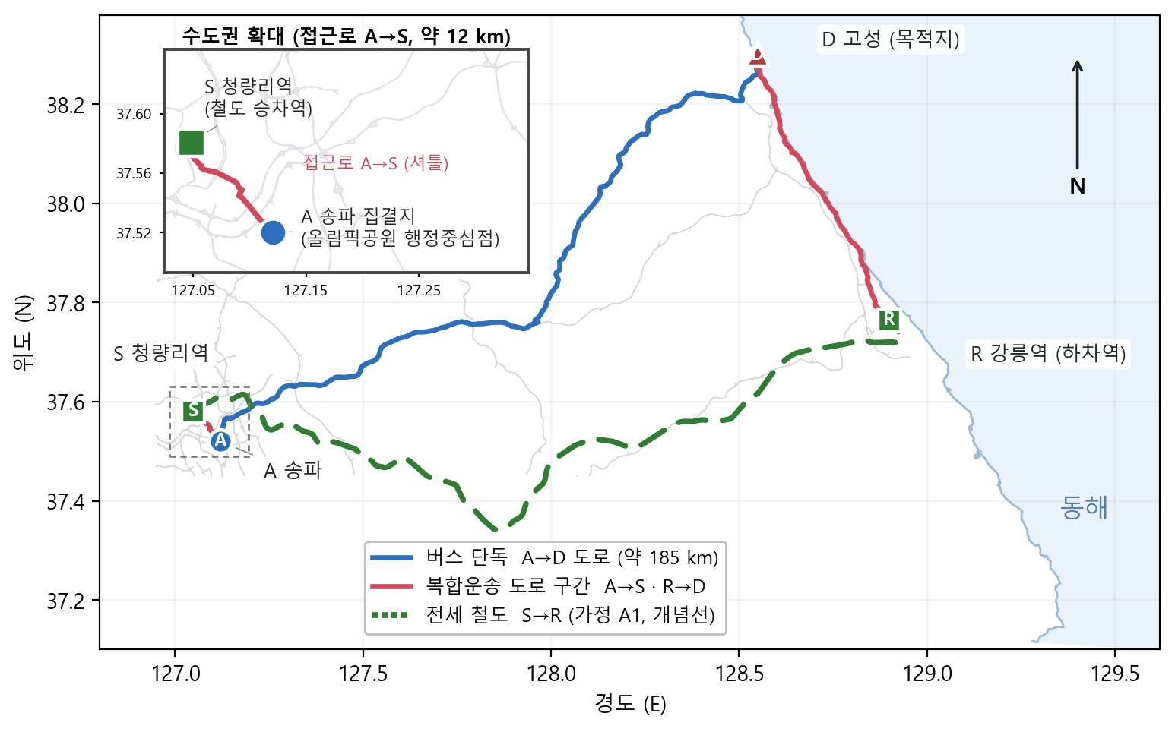
<그림 2> 송파–고성 전시 동원 수송 코리더: 두 대안의 노출 구조 (배경 = 표준노드링크 고속도로망, 좌표 = 공개 행정중심점·공공 철도역). 해안선은 행정경계(시도), 전세 철도 선형은 철도중심선 자료에서 추출한 개념선이며, 확대 창은 수도권 접근로 A→S(약 12 km) 구간을 보인다.
4.2 표준노드링크 도로망의 구축과 축약
도로망은 국토교통부 표준노드링크(SHP)를 출처로 하여 오프라인에서 GraphML 캐시로 구축하였다. 캐시의 원본 그래프는 360,562 노드와 972,134 간선(NetworkX 방향성 다중그래프)이며, 캐시 파일의 SHA-256은 ef96e6a4…이다. 이 원본에서 보행·자전거·서비스 등 버스 통행과 무관한 등급을 제거하는 버스 실통행 필터와, 네 기점 간 표준 구간별 상위 3개 최단시간 다중통로를 보존하는 다중통로 축약을 거쳐, 분석에 사용하는 그래프는 752 노드와 1,512 간선으로 감소한다. 그래프는 캐시로 고정하여 실험의 재현성을 확보하였고, 실시간 데이터 수집은 수행하지 않는다. 이 그래프 위에서 동작하는 BPR 통행시간 함수와 그 전시 무시 가능 성질은 5절과 6절에서, 이 그래프 규모에서의 실험 행 수는 6절에서 다룬다.
4.3 도로 등급별 통행·용량·파손 추정
도로 등급별 통행 매개변수는 공개 데이터와 문헌을 결합한 추정표로 제공한다. 통행속도는 버스 실통행 구간에서 관측된 최고속도의 중앙값을, 관측이 희소한 연결로 등급은 도로교통법 시행규칙의 법정 속도를 사용한다. 용량은 관측된 차로 수와 한국형 용량 추정의 차로당 기준값의 곱으로, 기저 파손확률은 도로 신뢰성 문헌의 등급별 기본값을 적용한다. 이 추정표는 보정값이 아니라 증거 기반의 계획 가정이며, 본 연구의 의사결정지원 범위를 벗어나는 운용·처방용 수치는 아니다. BPR 매개변수(α, β)와 전시 조건에서의 무시 가능 수치 증명은 각각 5절과 6절에서 다룬다.
<표 6> 도로 등급별 통행속도·용량·기저 파손확률 추정표
도로 등급 | 통행속도 (km/h) | 용량 (차/h) | 기저 파손확률 | 속도 근거 | 용량 근거
고속도로(motorway) | 100 | 3,600 | 0.010 | 관측 최고속도 | 관측 차로 × 한국형 차로당 용량
주간선(trunk) | 80 | 2,000 | 0.015 | 관측 최고속도 | 관측 차로 × 한국형 차로당 용량
보조간선(primary) | 60 | 1,800 | 0.020 | 관측 최고속도 | 관측 차로 × 한국형 차로당 용량
지간선(secondary) | 60 | 1,600 | 0.025 | 관측 최고속도 | 관측 차로 × 한국형 차로당 용량
고속도로 연결로(motorway_link) | 50 | 900 | 0.020 | 관측 최고속도 | 관측 차로 × 한국형 차로당 용량
주간선 연결로(trunk_link) | 40 | 600 | 0.025 | 관측 최고속도 | 관측 차로 × 한국형 차로당 용량
보조간선 연결로(primary_link) | 30 | 540 | 0.030 | 법정 속도(도로교통법 시행규칙) | 관측 차로 × 한국형 차로당 용량
지간선 연결로(secondary_link) | 30 | 480 | 0.035 | 법정 속도(도로교통법 시행규칙) | 관측 차로 × 한국형 차로당 용량

4.4 전세 철도 수송 입력
철도 구간은 전시 가정 A1(철도 신뢰; 3절에서 정의)의 범위 조건 아래 전세 비정차 운행으로 모델링한다. 입력은 KTX-Eum 청량리→강릉 운행시간 114분, 열차당 정원 600명, 전세 배차 간격 30분이다. 이 배차 간격은 공공 시각표의 적용이 아니라 전세 상황의 계획 가정이며, 실험에서는 A1의 범위 조건 실패에 해당하는 철도-사용-불가 스트레스로 취급한다. 전세 철도 입력이 실제 운용 가능성을 의미하는 것은 아니다. 고정 배차와 환승 지연의 처리 역학은 5절에서, 철도-사용-불가 스트레스 시나리오는 6절의 시나리오 표에서 다룬다.
4.5 수요 및 함대 기본 입력
수요는 1,000명의 동원예비군이며, 집결 지연은 로그정규 분포(μ=2.45, σ=0.75)를 따른다. 이 매개변수는 진학은 외(2022)의 집결 지연 관측에 닻을 둔 원시값이며, 본 연구에서는 추가 보정을 적용하지 않는다. 편성은 차량당 45명이다. 도로 함대는 역할별 23대(직행 버스·접근 셔틀·종단 버스, 차량당 45명)이고, 배차 간격 5분, 회차 시간 8분의 고정 군 수송 함대로 가정한다. 모의 시간 제한은 1,440분(24시간)의 전시 동원 창으로 설정하였다. 배차 정책(Strict/Grace)과 함대 회차 역학, 그리고 도로 파손을 직접 감속으로 반영하는 처리는 5절에서 다룬다.
<표 7> 전세 철도·수요·함대 기본 입력
입력 항목 | 값 | 근거·비고
전세 철도 운행시간 (S→R) | 114분 | KTX-Eum 청량리-강릉(전세 비정차 계획 가정)
열차당 정원 | 600명 | KTX-Eum 편성
전세 배차 간격 | 30분 | 전세 계획 가정(공공 시각표 아님)
총 동원 인원 | 1,000명 | 전시 동원예비군 규모
집결 지연 분포 | 로그정규(μ=2.45, σ=0.75) | 진학은 외(2022) 원시값, 보정 미적용
차량당 편성 인원 | 45명 | 군 수송 편성
도로 함대 | 역할별 23대(3역할) | 고정 군 수송 함대
배차 간격 / 회차 시간 | 5분 / 8분 | 계획 가정
모의 시간 제한 | 1,440분(24시간) | 전시 동원 창

5. 시뮬레이션 모형
본 절은 송파–고성 동원 코리더에서 버스 단독(bus_only)과 철도-버스 복합운송(baseline_multimodal) 두 대안을 비교하기 위한 이산사건(discrete-event) 미시시뮬레이션 모형을 기술한다. 모형은 3절이 정의하는 전시 가정 A1–A4를 명시적 범위 조건으로 전제하고, 4절이 구축한 표준노드링크 기반 분석 그래프 위에서 확정적으로 작동한다. 본 모형은 운용 계획이나 단일 최적경로를 제시하지 않으며, 의사결정지원·준실험(quasi-real)·민감도 범위의 기준선 분석 도구다. 본 절은 모형의 개체와 사건 루프, 두 대안의 구조, 통행시간 모형, 배차·함대 역학, 철도·환승 역학, 위협 상태 모형을 차례로 다룬다.
5.1 모형 개체와 사건 루프
모형은 (1) 확률적으로 도착하는 예비군 인원, (2) 유한 규모의 도로 차량(직행버스·셔틀·라스트마일 세 역할; 차량 대수는 4절 입력), (3) 고정 배차간격의 전세 열차, (4) 등급별 자유통행시간·용량·기본파손률 속성을 가진 도로 간선, (5) 철도 접근역에 부착된 환승 노드를 개체로 둔다. 각 도로 간선은 추가로 통행 차단·용량 저감·통행시간 감속 세 장애 상태 중 하나를 시나리오에 따라 부여받는다(5.6). 사건 루프는 인원 도착 → 대기열 적재 → 정책 판단에 따른 배차 → 도로·철도 통행 → 환승 → 목적지 도착의 순서로 진행되며, 제한시간(4절)을 초과해 도착하지 못한 인원은 미도착(censored)으로 기록된다. 시나리오 내 장애는 결정론적이고, 유일한 확률적 원천은 시드가 부여하는 도착·고장 스트림이며, 그 분산 설계는 6절에서 다룬다.
5.2 두 수송 대안의 구조
두 대안은 4절의 코리더 정의와 비교 무대를 그대로 따른다. 버스 단독은 모든 인원이 집결지 A에서 버스로 도로망을 경유해 목적지 D까지 직접 이동하며 환승이 없다. 철도-버스 복합운송은 A→S 셔틀(도로), S→R 전세 열차(가정 A1 아래 무정차 직행), R→D 라스트마일 버스(도로)의 세 단계로 구성된다. 두 대안의 경로가 도로망 위에서 실제로 갈라지는 구간(접근로 A→S, 종단 R→D, 버스 장거리 A→D 주간선(도로))이 모형의 비교 판별력을 지니며, 각 구간이 어느 대안에 노출되는지는 비교 무대 표(6절)가 정의한다. 철도 S→R 본선은 가정 A1에 의해 위협에 면역이며, 이 면역은 측정된 견고성이 아니라 명시적 범위 조건이다.
5.3 도로 통행시간 모형과 전시 체적-지연 무시 가능 메커니즘
도로 간선 e의 통행시간은 롤링윈도우 BPR 형태로 모형화한다(Bureau of Public Roads, 1964; Sheffi, 1985). 간선 통행시간은 t = t0·(1 + α·(v/C)^β) 이며, t0는 등급별 자유속도에서 정해지는 자유통행시간, v는 유효 교통량, C는 등급별 용량, α·β는 BPR 계수다. t0와 C는 4절의 등급별 자유속도·용량 표에서 도출한다. α=0.36은 한국 도시부 문헌(국토교통부·한국교통연구원, 2013)의 방향값으로 관측 교통량에 맞춘 보정값이 아니며, β=4.0은 표준값을 따른다. 롤링윈도우(60분) 설계는 미시적 교통배정 모형 없이도 혼잡 피드백을 부여하지만, 본 연구에서는 이 혼잡항이 실제로 작동하지 않는다.
전시 가정 A2(3절)는 방향 비대칭을 전제한다. 동원 병력은 북상(↑)하고 민간의 대피는 남하(↓)하므로 군사 동원축의 민간 교통량 v는 0에 가깝다. 이로써 BPR의 체적-지연항 α·(v/C)^β는 거의 작동하지 않아 통행시간은 ≒ 거리/자유속도에 위협 감속을 더한 값으로 환원되며, 민간 교통량 데이터를 입력으로 요구하지 않는다. 이 무시 가능 성질은 측정된 견고성이 아니라 가정 A2에 의한 범위 조건이며, 그 수치적 증명(완료시간 지연 비율의 sweep)은 6절에서 제시한다. 본 연구는 따라서 교통량 및 α 보정을 평시 관심사로 강등하고, 판별 신호의 원천을 거리·자유속도·위협 감속에 둔다.
5.4 배차 정책과 함대 회차
배차는 대기열 기반으로 동작하며 두 정책을 비교한다. STRICT는 정시에 출발하되 그 시각까지 도착한 인원만 탑승시키고, GRACE는 최대 대기시간 또는 목표 도착비율 또는 차량 만차까지 대기한 뒤 출발한다. 정책은 고정된 사전 편성이 아니라 인원 대기열에 작용하므로 지연 도착·부분 출발·대기열 월경이 자연스럽게 반영된다. 도로 차량은 유한 함대(직행버스·셔틀·라스트마일 세 역할; 대수는 4절 입력)로 모델링하며, 한 차량은 직전 여행과 회차가 끝나야 재사용된다. 배차간격과 회차시간의 값은 4절의 계획 가정 입력을 따르며, 기본 실행은 재현성을 위해 확정적으로 설정한다(노이즈 변수의 민감도 역할은 6절).
5.5 철도 구간과 환승 역학
철도 구간은 고정 배차간격의 전세열차로 모형화한다. 가정 A1(3절) 아래 철도는 군사우선운영으로 최대속도·무정차·신뢰롭게 운행되므로 S→R 구간은 위협에 면역이며, 이 면역은 측정된 견고성이 아니라 가정 A1에 의한 범위 조건이다. 따라서 철도 점진 열화 사다리는 본 설계 범위에서 제거하고, 철도 사용불가(전세 열차 운영이 성립하지 않는 이진 실패 조건)만을 A1 실패 조건로 보존하여 복합운송 설계의 경계를 그린다(시나리오 정의는 6절). 여행시간·열차당 용량·배차간격의 입력값(청량리→강릉 KTX-Eum 기준)은 4절을 따른다.
환승은 고정 항과 1인당 항의 합으로 모형화하여 승강장 이동·탑승·조정·대기를 반영한다. 본 모형에서는 고정 항 3.0분에 1인당 0.02분/인을 더한 형태를 적용하며, 환승 지연이 인원 부하에 비례해 증가하는 구조를 통해 복합운송의 환승 병목을 노출한다. 환승은 복합운송에만 존재하므로 이 항의 비용은 복합운송의 완료시간에만 작용한다.
5.6 위협 상태 모형과 직접-감속 기제
위협은 각 도로 간선에 세 가지 장애 상태로 부여된다. (i) 통행 차단은 해당 간선의 통행을 차단해 우회를 강제하거나 경로 단절을 유발하고, (ii) 용량 저감은 간선 용량 C에 배수를 곱해 BPR의 (v/C)^β 항을 경유하여 체적-지연을 가중하며, (iii) 통행시간 감속은 자유통행시간 t0에 배수를 직접 곱한다. 각 상태는 시나리오 행 단위로 결정론적 장애 고정으로 부여되므로 시나리오 내 분산은 없고, 유일한 확률적 원천은 30회 공통난수 반복 간 차이다.
전시 가정 A2 하에서 민간 체적 v≈0이므로, (ii) 용량 저감 경로의 BPR 항은 사실상 작동하지 않는다(5.3). 종단 도로 파손이 완료시간에 실제로 반영되게 하기 위해, 본 모형은 (iii) 통행시간 감속을 도로 파손의 직접-감속 기제로 사용하되 용량 계수=1.0으로 고정한다. 이 기제는 체적-지연항을 거치지 않고 t0에 직접 작용하므로, 전시 무시 가능 상태에서도 감속 효과가 보존된다. 표적화는 기능적 segment 최단경로 단위(접근로 A→S, 종단 R→D, 장거리 S→R)로 수행한다. 위협의 계열 분류(S1–S9)와 감속 배수 사다리의 값·±50% 안정성 섭동은 6절에서 다룬다.
<표 8> 간선 장애 상태의 모형 내 효과
장애 상태 | 작용 대상 | 모형 내 효과 | 전시 조건 하 작동 여부
통행 차단 | 간선 통행 가능 여부 | 통행 차단·우회 유발 또는 경로 단절 | 작동 (v와 무관)
용량 저감 | 간선 용량 C | (v/C)^β 항 경유 체적-지연 가중 | 사실상 무시 가능(v≈0)
통행시간 감속 | 자유통행시간 t0 | t0에 배수 직접 곱 (직접-감속 기제, 용량 계수 1.0 고정) | 작동 (직접)

5.7 산출과 평가로의 연결
모형은 매 실행마다 완료시간(makespan)·완료율(completion_rate)·미도착 인원(censored_count)·페널티 적용 완료시간(penalized_makespan)·자원 성과지표를 산출한다. 지표의 정의, 버스 단독과 복합운송의 공통난수(CRN) 쌍대설계, t-기반 신뢰구간(df=29), 그리고 23 정책 × 21 실행 시나리오 × 30회 반복의 실험 규모와 판별 신호 선택은 모두 6절에서 다룬다.
6. 실험 설계 및 평가 방법
본 절은 평가 지표, 시나리오 분류체계, 실험 규모와 쌍대설계, 통계적 추정, 전시 조건에서 BPR 통행시간 지연의 수치 증명, 재현가능성 보증을 다룬다. 전시 가정 A1–A4의 정의, BPR 통행시간 함수와 그 무시 가능 메커니즘, 위협 상태(통행 차단·용량저감·직접감속)의 작동 원리, 버스 단독과 복합운송 대안의 구조는 각각 3절과 5절에 단일 소유절로 두었고, 본 절에서는 이들을 범위 조건으로만 인용한다.
6.1 평가 지표
1,000명 수요·1,440분 제한시간 설계(수요·함대 입력은 4절 참조)에서 핵심 평가 지표는 넷으로 구성된다. 완료율은 제한시간 내 도착 인원을 총 동원 인원으로 나눈 비율이다. 미도착 인원은 제한시간 내 도달하지 못한 인원 수로, 단순 지연과 구조적 실패를 구분한다. 완료시간은 마지막 성공 도착 시점이며 대안 간 속도 차를 요약한다. 페널티 적용 완료시간은 완료시간에 중단 인원당 300분 지연 벌점을 더한 값으로, 완료 붕괴가 느린 완료로 위장되는 것을 막는다. 이들에 도로 차량 서비스 분·열차 서비스 분·총 서비스 분·승객 통행 분·서비스 분당 승객 수 등 단위가 일관된 자원 성과지표가 보조 지표로 따른다(버스 단독·복합운송의 도착 구조는 5절 참조).
이 설계의 두드러진 특성은 대부분의 시나리오에서 완료율이 1.000에 가깝게 포화한다는 점이다. 따라서 대안의 우위를 가르는 판별 신호는 완료율이 아니라 완료시간, 붕괴 시에는 페널티 적용 완료시간이며, 본 연구의 비교는 완료시간 중심으로 전개된다. 단 이는 1,000-pax/24h 범위에서 관찰되는 성질일 뿐, 일반적인 견고성 주장이 아니다.
6.2 시나리오 분류체계
설계 시나리오는 위협의 구조적 역할에 따라 9 계열(S1–S9)으로 분류된다. 무작위·임계링크 계열은 결정론 해시 순위와 매개중심성으로 대상 간선을 고르고, 접근로(A→S·A→D)·종단로(R→D)·장거리(S→R) 계열은 최단경로 기반의 구간 표적 사다리이며, 공간 계열은 경계 상자(중심점) 매칭을 쓴다. 각 위협이 간선 속성을 어떻게 변환하는지의 작동 원리는 5절에 정의하였으므로 본 절에서는 분류와 실행 여부만 제시한다. 정상 조건 기준선은 설계 표와 별도로 런타임에 추가된다.
<표 9> 시나리오 분류체계(S1–S9) 및 실행 현황
코드 | 분류 | 선택 방법 | 파손 모드 | 실행/설계 | 비고
S1 | 무작위 파손 | 해시 순위 | 통행 차단·용량 저감 | 2/2 | 결정론 해시 순위 기준선
S2 | 임계링크 | 매개중심성 | 통행 차단 | 1/1 | 도로 매개중심성 기반
S3 | 접근로(A→S·A→D) | 최단경로 | 직접 감속 | 6/6 | 접근 구간 단계 사다리 포함
S4 | 종단로(R→D) | 최단경로 | 직접 감속 | 5/5 | 마지막 구간 단계 사다리 포함
S5 | 장거리(S→R) | 최단경로 | 직접 감속 | 3/3 | 장거리 주간선 단계 사다리
S6 | 철도역 접근로 | 철도역 접근도로 | 직접 감속 | 1/1 | S·R 역 접근 도로
S7 | 철도 서비스 | 철도 승수 적용 | 철도 승수(배제) | 1/1 | 철도 사용불가, A1 범위-붕괴 응력
S8 | 환승지점 | 경계 상자 중심점 | 직접 감속 | 0/1 | 후보 간선 없음(제외)
S9 | 공간 노출 오버레이 | 경계 상자 중심점 | 직접 감속 | 1/4 | 3건 제외, 집결지 진출 도로 1건 실행(간선 2)
— | 정상 기준선 | — | 없음 | 1/1 | 런타임 기준선(설계 표 외 추가)

6.3 실험 규모 및 쌍대설계
완전 실행 설계는 23개 정책 변인 × 21개 실행 시나리오 × 30회 공통난수(CRN) 반복 = 14,490행의 결과를 낳는다. 설계 시나리오는 25개 의도(설계 표 24행 + 런타임 정상 조건 기준선 1)이며, 이 가운데 S8 1건과 S9 3건, 즉 4개 공간 경계 상자 시나리오가 축약 그래프에서 후보 간선이 없어 적용 불가로 제외되어 21개가 실행되었다. 23개 정책 변인의 정의(엄격·유예 배치, 함대·혼잡·환승 응력 변종)는 5절의 정책 변인표에 두었다.
공통난수 쌍대설계는 버스 단독과 철도-버스 복합운송, 그리고 쌍을 이루는 정책 변종이 동일한 시드 블록(3101–3130) 아래 실행되도록 짠다. 시드별로 도착지연 스트림과 고장 스트림을 독립 분할하여, 동일한 난수 조건에서 대안 간 차이를 산출한다. 이로써 시드가 차단 인자가 되는 쌍대 차이 추정이 가능하다. 실행마다 1,440분의 제한시간이 적용된다.
6.4 통계적 추정
각 (정책, 시나리오) 칸에서 30회 반복의 완료시간을 평균과 t-신뢰구간으로 요약한다. 표본표준편차를 추정치로 쓰므로 정규 근사(z) 대신 Student-t를 사용하며, 자유도 df=29의 양측 95% 구간 임계값은 t=2.0452이다(Law, 2014). Cornish–Fisher 조정으로 왜도와 첨도를 보정한다. 30시드는 본 설계의 고정 반복 횟수이며, 더 큰 표본은 설계 범위 밖이다.
6.5 전시 조건에서 BPR 통행시간 지연의 수치 증명
전시 가정 A2(3절) 아래 배경 교통량이 0에 가까워질 때, BPR 통행시간 함수가 사실상 작동하지 않게 됨을 수치로 보인다. 함수의 정의와 그 자체로 무시 가능해지는 메커니즘은 5절에 두었고, 본 절은 수치적 크기만 증명한다. 배경 교통량 {0, 100, 500, 2000, 5000 veh/h} × α {0.15, 0.36, 0.74} × scale {1, 2} 격자로 sweep한 결과, v=0에서 BPR 기여는 수치적 영(10⁻⁹ % 수준)으로 나타난다. 보수적 잔여 교통량 v=100 veh/h에 높은 α=0.74를 적용하더라도 완료시간 대비 BPR 지연은 0.0024% 이하다. 지연이 % 단위 이상으로 의미를 갖는 것은 전시 범위가 배제하는 평시형 교통량(v≥500)에서뿐이다.
즉 본 연구의 범위에서 BPR 혼잡 지연은 판별 인자가 아니며, 완료시간은 거리·자유속도·파손 효과에 의해 결정된다. 그러므로 BPR α/β 보정은 평시 과제로 본 연구 범위 밖이고, 교통량·α 자료의 보정은 본 경로의 관심사가 아니다.
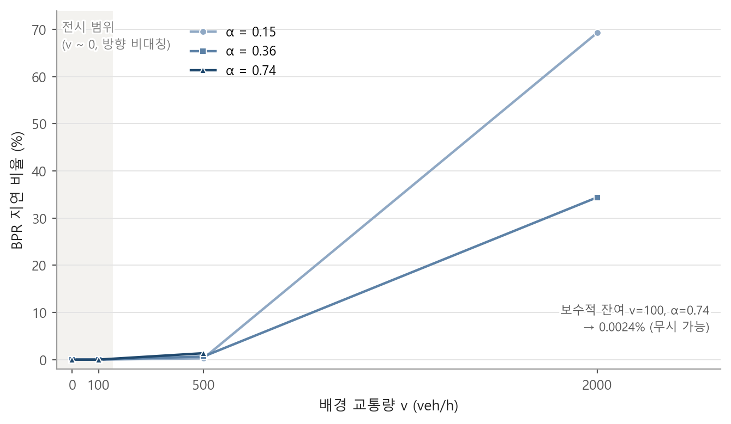
<그림 3> 전시(v≈0)에서 BPR 체적-지연항은 사실상 무시 가능 (배경 교통량 × α 탐색, 혼잡 배율 ×1 기준). 음영 밴드는 전시 범위(v≈0, 방향 비대칭)이고, 보수적 잔여는 v=100, α=0.74에서 0.0024%로 무시 가능하다. α=0.74 곡선은 v=2000에서 세로축 표시 범위를 크게 벗어나므로 v=500까지만 표시한다.
6.6 재현가능성 보증
재현성은 두 축으로 보증된다. 첫째, 동결된 재현성 기준(oracle) 생성기·기록된 실행 SHA-256 목록·git 추적 입력을 짝지어 합성 파이프라인의 바이트 동일성(byte-identity) 재생성을 보장한다(NetworkX 기반; Hagberg 외, 2008). 둘째, 14,490개 원시 행은 23 정책 × 21 시나리오 = 483개 요약 행으로 집약되며, 교차곱 일치가 확인되고 요약 원본 SHA-256은 68804701…로 고정된다. 도로망 캐시(고정 GraphML 파일)의 SHA-256(ef96e6a4)과 그 축약 결과인 분석 그래프(752 노드/1,512 간선)는 4절에 기술하였다.
이상의 모든 산출물은 의사결정지원·준실험·민감도 범위의 결과이며, 인수 증거·운용 계획·단일 경로 처방이 아니다(final_study_ready=false, 즉 최종 확정 결과 아님, 설계상 유지).
7. 결과
본 절은 단일 동원 코리더(송파 A–고성 D)에 대한 준실험 기준선 분석 결과를 보고한다. 실험은 표준노드링크 원본(360,562 노드·972,134 간선)으로부터 버스 통행 가능 간선 필터와 다중 통로 축약(top-3)을 거쳐 구축된 분석 그래프(752 노드·1,512 간선, GraphML 파일 SHA-256 = ef96e6a4…) 위에서 수행되었으며, 23개 정책 × 21개 실행 시나리오 × 30회 공통난수(CRN) 반복(시드 3101–3130)으로 총 14,490행의 결과를 생성하였다(요약 483행). 설계상 25개 시나리오 중 공간 경계 상자 4개는 축약 코리더 밖 후보 간선이 없어 실행에서 제외되었으며, 이 생략은 추적 기록에 기록되었다. 버스 단독과 철도-버스 복합운송은 동일 시드 블록에서 쌍대 운행되어 구조적 차이를 분리하였으며(Law, 2014), 구간 추정은 Cornish-Fisher t-구간(df=29, 임계치 2.0452)을 사용하였다. 좌표는 공개 행정중심점과 공공 철도역만을 사용하였고 실 부대 시설 좌표는 일절 포함하지 않는다. 본 결과는 운용 예측이 아닌 코리더-조건부 민감도 분석이다.
7.1 정상 조건 기준선 및 가정-실패 조건
위협이 없는 정상 조건에서 버스 단독은 완료율 1.000·완료시간 283.1분, 철도-버스 복합운송은 완료율 1.000·완료시간 363.8분을 보였다(30회 반복 평균). 즉 정상 조건에서 버스 단독이 약 81분(28.2%) 빠르며, 복합운송의 추가 시간은 철도 구간(114분)과 양단 환승·접근/종단 셔틀의 누적에서 기인하는 구조적 비용이다. 1,000명/24시간 척도에서 양쪽 완료율이 모두 1.000으로 포화하므로, 이 코리더에서 대안을 구분하는 판별 신호는 완료율이 아니라 완료시간이다. 표 10은 정상 기준선과 함께 가정-실패 조건에 해당하는 두 시나리오를 정리한다. 임계링크 차단(매개중심성 상위 3개)은 버스 단독을 0.000/미도착으로 붕괴시키는 반면 복합운송은 1.000/363.8분을 유지한다. 반대로 철도 사용불가(통행시간 100배)는 버스 단독에 영향을 주지 않으나(1.000/283.1분 불변) 복합운송을 0.000/미도착으로 붕괴시킨다. 이 붕괴는 가정 A1(철도 신뢰)이 제거될 때 복합운송 구조가 더 이상 성립하지 않음을 보여주는 가정-민감도 결과이며, 철도 신뢰는 본 설계의 명시적 범위 조건이다.
<표 10> 정상 기준선 및 가정-실패 조건 결과(30회 반복 평균; CR=완료율, MS=완료시간 분)
시나리오 | 버스 단독 완료율 | 버스 단독 완료시간(분) | 복합운송 완료율 | 복합운송 완료시간(분)
정상(위협 없음) | 1.000 | 283.1 | 1.000 | 363.8
임계링크 차단(매개중심성 상위 3) | 0.000 | 미도착 | 1.000 | 363.8
철도 사용불가(통행시간 100배, 가정 A1 제거) | 1.000 | 283.1 | 0.000 | 미도착
무작위 차단(8 간선) | 0.000 | 미도착 | 0.000 | 미도착
무작위 용량감소 | 1.000 | 283.1 | 1.000 | 363.8

7.2 구간별 도로 파손 분해
위협의 종류와 위치가 대안의 우위를 결정함을 보이기 위해, 도로 파손을 (i) 접근로 A→S(복합운송 셔틀 구간; 버스는 A 인근 공유 간선만 경유), (ii) 종단 R→D(D 접근 공유도로, 양 대안 모두 사용), (iii) 장거리 S→R·버스 A→D 전-도로(버스 장거리 노출, 복합운송은 철도로 우회) 세 구간으로 분해하고 각각 감속 배율 사다리(경미/중간/심각/극심)를 적용하였다. 결과는 표 11와 같다. 접근로 파손은 복합운송 셔틀 구간을 직격하여 복합운송 완료시간을 증가시키나 버스 영향은 제한적이다(극심 8.0×에서 버스 단독 310.6분, 복합운송 464.4분). 종단 파손은 양쪽이 모두 느려지되, 복합운송은 장거리 철도 기준선(363.8분) 위에 종단 지연이 중첩되어 극심 8.0×에서 976.3분까지 증가한다. 장거리 파손은 버스만 영향을 받아 심각 3.0×에서 670.8분에 이르는 반면, 복합운송은 세 배율 모두 363.8분으로 불변이다. ±50% 안정성 섭동(심각+50%, 4.5×)로 사다리 내 순위가 뒤집히지 않음을 확인하였다(Morris, 1991).
<표 11> 구간별 도로 감속 사다리 결과(30회 반복 평균; 배율은 자유흐름시간 t0에 대한 도로 감속 배율)
위협 구간 | 강도(배율) | 버스 단독 완료시간(분) | 복합운송 완료시간(분) | 완료율(버스/복합)
접근로 A→S | 경미(1.5×) | 284.9 | 371.1 | 1.00/1.00
접근로 A→S | 심각(3.0×) | 290.5 | 393.8 | 1.00/1.00
접근로 A→S | 극심(8.0×) | 310.6 | 464.4 | 1.00/1.00
접근로 A→S | 심각+50%(4.5×) | 296.4 | 416.1 | 1.00/1.00
종단 R→D | 경미(1.5×) | 293.9 | 394.5 | 1.00/1.00
종단 R→D | 심각(3.0×) | 329.3 | 502.1 | 1.00/1.00
종단 R→D | 극심(8.0×) | 457.9 | 976.3 | 1.00/1.00
종단 R→D | 심각+50%(4.5×) | 367.5 | 641.8 | 1.00/1.00
장거리 S→R | 경미(1.2×) | 317.4 | 363.8 | 1.00/1.00
장거리 S→R | 중간(1.5×) | 374.7 | 363.8 | 1.00/1.00
장거리 S→R | 심각(3.0×) | 670.8 | 363.8 | 1.00/1.00

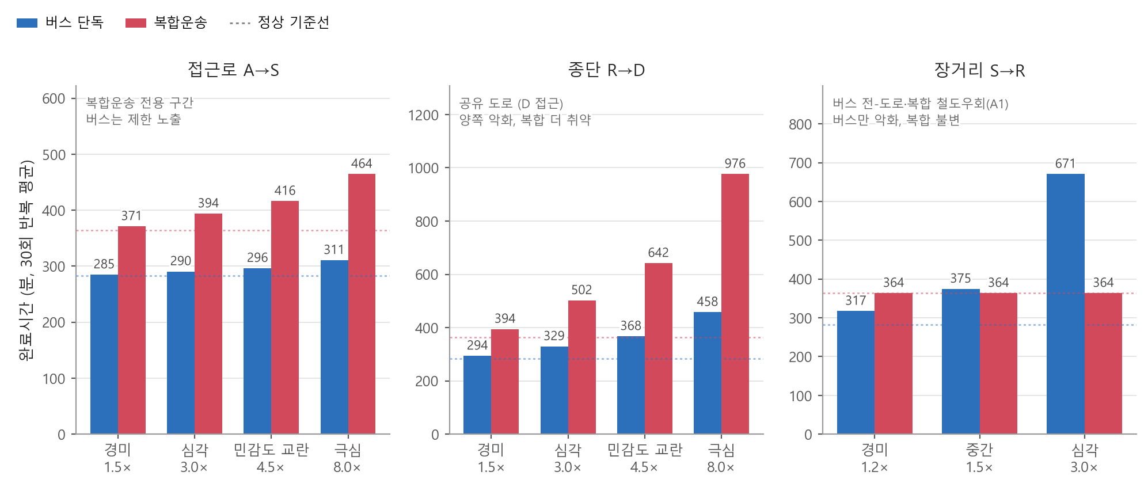
<그림 4> 구간별 도로 파손 사다리에서의 완료시간 비교 (양쪽 완료율 1.000; 사다리는 구간별 상이). 막대 값은 30회 반복 평균 완료시간(분), 점선은 정상 기준선(버스 단독 283.1분, 복합운송 363.8분)이다. 접근로 A→S는 복합운송 전용 구간, 종단 R→D는 공유 도로, 장거리 S→R은 버스의 전-도로 구간이며 복합운송은 범위 조건 A1 아래 철도로 우회한다.
7.3 장거리 도로 파손과 철도 우회의 조건부 우위
복합운송의 우위가 발현되는 구조적 조건은, 버스가 의존하는 장거리 도로 간선의 파손을 철도가 우회할 때 성립한다는 점이다. 표 11의 장거리 S→R 행에서 버스 단독은 심각 3.0×에서 670.8분까지 지연되는 반면 복합운송은 363.8분으로 불변이며, 이는 철도 구간이 장거리 도로와 물리적으로 분리되어 있기 때문이다. 단, 이 철도-우회 면역은 측정된 견고성이 아니라 전시 가정 A1——전시 군사우선 체제하에서 철도는 최대속도·무정차·신뢰하에 운행되며 S→R 철도 구간은 위협에 면역된다는 명시적 범위 조건——에 전적으로 의존한다. 본 설계는 철도 점진 열화 사다리를 제거하고 철도 사용불가(통행시간 100배)만을 가정 A1의 실패 조건로 보존하여, 이 범위 조건이 제거될 때 복합운송이 붕괴함(7.1절·그림 6)을 가정-민감도 형태로 명시하였다.
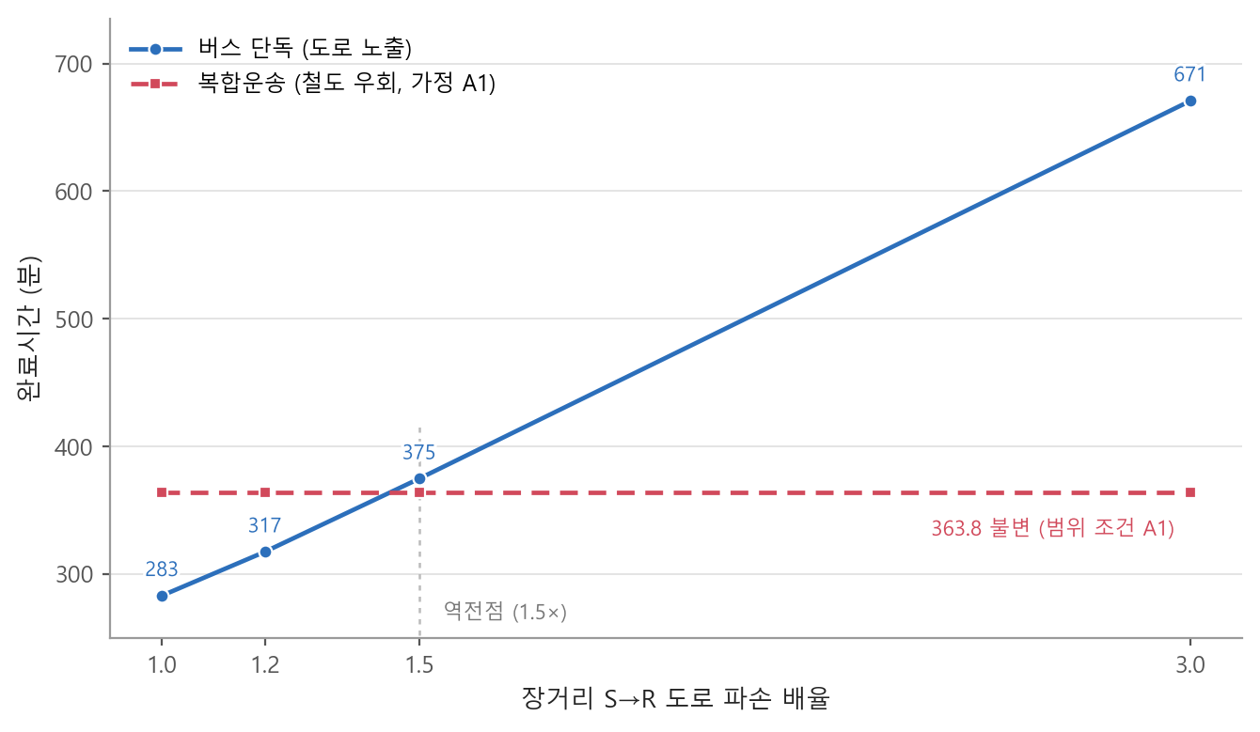
<그림 5> 장거리 도로 파손에서의 철도 우회(범위 조건 A1 하; 양쪽 완료율 1.000). 버스 단독의 완료시간은 장거리 S→R 도로 파손 배율에 따라 증가하는 반면, 복합운송은 363.8분으로 불변이며 시험한 파손 수준 중 1.5×에서 우위가 역전된다.
7.4 가정-실패 조건에서의 붕괴 양상
그림 6은 두 가지 가정-실패 조건에서 대안이 어떻게 붕괘하는지를 대비한다. 임계링크 차단(매개중심성 상위 3개 간선)은 버스 단독 코리더를 절단하여 완료율 0.000/미도착을 유발하는 반면, 복합운송은 철도 구간이 도로 절단과 무관하여 1.000/363.8분을 유지한다. 이는 버스 단독이 코리더 내 소수 고유심도 간선에 구조적으로 취약함을 보여준다. 반대로 철도 사용불가(통행시간 100배) 조건, 즉 가정 A1을 제거하면 복합운송은 0.000/미도착으로 붕괴하고 버스 단독은 1.000/283.1분으로 불변이다. 두 결과를 합치면, 어느 대안도 절대적으로 우월하지 않으며 각각 서로 다른 가정-실패 조건에 취약하다: 버스 단독은 코리더 절단(임계링크)에, 복합운송은 철도 신뢰(A1) 제거에 구조적 의존을 갖는다.
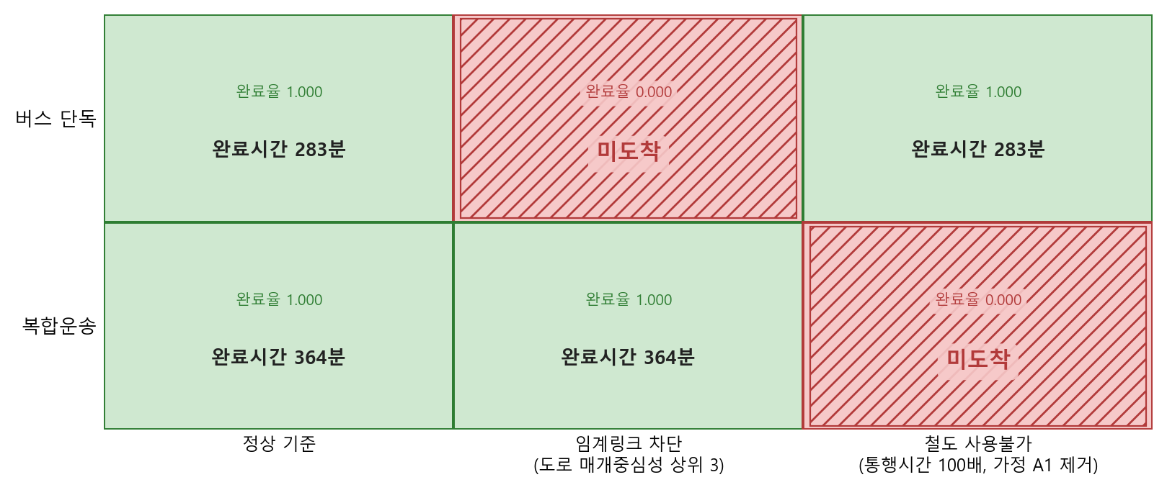
<그림 6> 가정-실패 조건에서의 붕괴: 어느 대안이 어디에 무너지는가. 빨간 빗금 칸은 1,440분 창 내 도착 0명(미도착, 완료율 0.000)을 뜻하고, 초록 칸은 완료율 1.000과 완료시간(분)을 표기한다.
7.5 확률적 위협과 혼잡 사다리: BPR 체적-지연항의 경험적 부재
무작위 차단(8 간선)은 양 대안 모두를 0.000/미도착으로 붕괴시켜, 절단적 차단은 완료율 차원의 치명적 위협임을 보여준다(표 10). 반면 무작위 용량감소 파손모드는 버스 283.1분·복합운송 363.8분으로 정상 기준선과 동일하게 영향이 미미하다. 이는 전시 가정 A2(방향 비대칭: 병력 북상축과 민간 남하 대피축이 반대) 하에서 민간 배경교통량 V가 0에 가깝고, 따라서 BPR 체적-지연항 (1+α(v/C)^β)이 사실상 무시 가능함(Bureau of Public Roads, 1964; Sheffi, 1985)과 경험적으로 일치한다. 표 12의 혼잡 사다리는 이를 부가로 뒷받침한다: 위협이 없는 상태에서 배경교통 부하를 기준(1×)에서 첨두(8×)까지 올려도 버스 283.1→291.9분(+8.8분), 복합운송 363.8→375.0분(+11.2분)에 그쳐 양쪽 완료율은 1.000으로 포화를 유지한다. 즉 본 코리더의 완료시간은 거리·자유흐름속도·위협 효과로 설명되며, 혼잡(체적-지연)은 주동 인자가 아니다. BPR 계수(α=0.36, 한국 도시부 문헌 방향값; β=4.0; 국토교통부·한국교통연구원, 2013)의 정밀 보정은 평시 문제로 본 연구 범위에서 강등된다.
<표 12> 혼잡 사다리(위협 없음, 배경교통 부하 증가; 30회 반복 평균)
혼잡 단계 | 버스 단독 완료시간(분) | 복합운송 완료시간(분) | 완료율(버스/복합)
기준(1×) | 283.1 | 363.8 | 1.00/1.00
보통(2×) | 283.1 | 363.8 | 1.00/1.00
혼잡(4×) | 283.6 | 364.3 | 1.00/1.00
중증(6×) | 285.8 | 366.5 | 1.00/1.00
첨두(8×) | 291.9 | 375.0 | 1.00/1.00

7.6 결과 요약 및 범위
결과를 종합하면 대안의 우위는 위협의 종류·위치, 그리고 철도 신뢰 가정(A1)의 보존 여부에 조건부이다. 첫째, 정상·접근로·종단 조건에서는 버스 단독이 일관되게 빠른 완료시간을 보이며(정상 기준 283.1 vs 363.8분), 완료율은 포화한다. 둘째, 장거리 도로 파손과 임계링크 차단에서는 버스가 의존하는 도로 간선을 철도가 우회하는 한 복합운송이 우위를 가진다. 셋째, 이 철도-우회 우위는 가정 A1(전시 철도 신뢰·위협 면역)의 명시적 범위 조건 하에서만 성립하며, A1이 제거되면(철도 사용불가) 복합운송은 0.000/미도착으로 붕괴한다. 본 분석은 단일 코리더(고성)에 대한 준실험 기준선이며, 일반화 가능한 주장이 아니라 의사결정지원 범위의 민감도 결과이다. 다른 동원 코리더로의 확장은 후속 연구 과제로 남긴다(진학은 외, 2022).
8. 논의 및 고찰
본 절은 송파–고성 동원 코리더에서 버스 단독과 철도-버스 복합운송이 위협 조건에 따라 어떻게 우위를 달리하는지를, 전시 가정 A1–A4를 명시적 범위 조건으로 전제하여 해석한다. 모든 수치는 23 정책 × 21 실행 시나리오 × 30회 반복 = 14,490행의 준실험 민감도 산출물 가운데 두 기준선 정책의 30회 반복 평균이며, 공통난수(CRN) 쌍대설계 하에서 두 대안이 동일 시드 블록(3101–3130)에 짝지워졌다(Law, 2014). 완료시간 차이는 평균으로 보고하고, 구간 추정은 Cornish-Fisher t-구간(자유도 29, 임계치 2.0452)을 따른다. 본 산출은 의사결정지원·준실험 기준선 분석이며, 실행 계획·수요 예측·보정 결과가 아니다.
8.1 위협의 위치가 수송 대안의 우위를 결정한다
위협이 없는 기준 조건에서 버스 단독의 완료시간은 283.1분, 복합운송은 363.8분으로 버스 단독이 약 81분 빠르다. 이 격차는 복합운송이 셔틀·철도·환승·라스트마일의 네 단계를 거치는 구조적 고정비에서 비롯되며, 철도 장거리 구간의 신뢰성(가정 A1)이 이 고정비를 상쇄할 만큼의 도로 측 지연을 만들어내지 않는 한 유지된다. 한편 1,000명/24시간 척도에서 완료율은 위협이 가해진 대부분의 조건에서 1.000에 포화하므로, 두 대안을 구분하는 판별 신호는 완료율이 아니라 완료시간이다. 따라서 이후의 비교는 완료시간을 중심으로 전개한다.
위협이 가해지면 우위는 위협의 종류와 위치에 의해 뒤바뀐다. 본 연구의 중심 발견은, 복합운송의 우위가 ‘도로망 전체의 혼잡도’가 아니라 ‘버스가 의존하는 장거리 도로 간선을 철도가 우회할 수 있는가’에 달린다는 점이다. 이는 네트워크 신뢰성 문헌이 위협의 공간적 위치를 회복력의 핵심 설명변수로 다루어 온 기존 논의(Bell, 2000; Scott 외, 2006; Jenelius 외, 2006; Nicholson, Du, 1997)와 일관된 방향이며, 동원 수송 맥락에서 이를 구간 수준의 비교로 구체화한 점이 본 논문의 기여에 해당한다.
8.2 코리더 구간 분해: 비교가 실제로 갈라지는 지점
비교를 정밀화하기 위해 코리더를 비교 무대 단위로 분해한다(그림 1). 첫째, 접근로 A→S는 복합운송의 셔틀 구간이며 버스 단독은 집결지 A 인근의 공유 간선에만 노출된다. 둘째, 장거리 S→R은 버스 단독이 전 구간 도로로 운행하는 반면 복합운송은 가정 A1 아래 철도로 우회한다. 셋째, 종단 R→D는 목적지 D 접근 도로를 양 대안이 공유한다. 넷째, 임계링크 차단(매개중심성 상위 간선)은 양 대안의 우회 구조가 극명하게 갈라지는 압력 검사로 작동한다(Jenelius 외, 2006; Scott 외, 2006). 본 분석의 도로망은 표준노드링크 원본 360,562 노드/972,134 간선을 버스통행 필터와 다중통로 축약(top-3)을 거쳐 752 노드/1,512 간선의 분석 그래프로 정규화한 것이다(국토교통부, 표준노드링크/NTIS). 표 1은 이 구간 분해에 따라 구간 표적 도로 파손 사다리(경미/심각/극심 배율 및 ±50% 순위안정성 섭동)의 완료시간을 정리한다(Morris, 1991).
<표 13> 구간 표적 도로 파손 사다리에서의 완료시간 비교 (30회 반복 평균, 단위: 분; 완료율은 모든 행에서 1.000)
구간 | 위협 수준(배율) | 버스 단독 완료시간 | 복합운송 완료시간 | 우위
기준(위협 없음) | — | 283.1 | 363.8 | 버스 단독
접근로 A→S | 1.5× (경미) | 284.9 | 371.1 | 버스 단독
접근로 A→S | 3.0× (심각) | 290.5 | 393.8 | 버스 단독
접근로 A→S | 8.0× (극심) | 310.6 | 464.4 | 버스 단독
접근로 A→S | 4.5× (심각+50%) | 296.4 | 416.1 | 버스 단독
종단 R→D | 1.5× (경미) | 293.9 | 394.5 | 버스 단독
종단 R→D | 3.0× (심각) | 329.3 | 502.1 | 버스 단독
종단 R→D | 8.0× (극심) | 457.9 | 976.3 | 버스 단독
종단 R→D | 4.5× (심각+50%) | 367.5 | 641.8 | 버스 단독
장거리 S→R | 1.2× (경미) | 317.4 | 363.8 | 버스 단독
장거리 S→R | 1.5× (중간) | 374.7 | 363.8 | 복합운송
장거리 S→R | 3.0× (심각) | 670.8 | 363.8 | 복합운송

8.3 장거리 도로 파손과 철도 우회: 복합운송 우위의 발현 조건
장거리 S→R 구간에서 버스 단독은 도로 파손에 선형으로 민감하게 반응하여 경미(1.2×) 317.4분, 중간(1.5×) 374.7분, 심각(3.0×) 670.8분으로 완료시간이 증가한다. 반면 복합운송은 세 수준 모두 363.8분으로 불변한다. 중간(1.5×)에서 두 대안이 역전되어 복합운송이 버스 단독보다 약 11분 빨라지고, 심각(3.0×)에서는 약 307분의 격차로 복합운송이 압도적 우위가 된다(그림 2).
이 불변성은 경험적으로 측정된 견고성이 아니라 가정 A1——전시 군사우선운영으로 철도가 최대속도·무정차·신뢰를 유지한다는 계획 가정——에 의해 정의된 범위 조건이다. 본 모형은 철도 구간에 독립적인 위협을 부여하지 않으며, 철도 점진 열화 사다리는 설계에서 제거하였다. 따라서 그림 2의 수평선은 가정 A1이 성립할 때의 기준선이지, 철도가 실제 위협을 흡수했다는 증거가 아니다. 가정 A1이 제거되는 조건은 8.5절의 철도 사용불가 시나리오에서 별도로 점검한다.
8.4 접근로·종단 파손에서 복합운송의 열위
복합운송이 우위를 보이는 것은 장거리 구간이 유일하다. 접근로 A→S 파손에서 복합운송은 경미 371.1분에서 극심 464.4분까지 악화되는 반면 버스 단독은 284.9분에서 310.6분에 그쳐, 모든 수준에서 버스 단독이 빠르다. 이는 해당 구간이 복합운송 전용 셔틀 구간이어서 철도 우회의 혜택이 없기 때문이다. 종단 R→D 파손은 양 대안이 D 접근 도로를 공유하므로 양쪽 모두 크게 악화되지만, 복합운송은 철도 고정비 위에 병목이 중첩되어 극심(8.0×)에서 976.3분까지 치솟아 버스 단독(457.9분)의 약 2.1배에 달한다. ±50% 섭동 조건(4.5×)에서도 버스 단독 367.5분·복합운송 641.8분으로 순위가 동일하게 유지된다. 즉, 철도 우회가 무효한 구간에서 복합운송은 구조적 고정비만을 남겨, 도로 전용 대안 대비 일관되게 열위가 된다.
8.5 철도-신뢰 가정(A1) 제거와 복합운송의 붕괴
가정 A1의 실패 경계를 명시하기 위해 철도 사용불가(통행시간 100배) 시나리오를 이진 가정-실패 조건로 설계에 포함하였다. 이 조건에서 복합운송의 완료율은 0.000으로 붕괴하는 반면 버스 단독은 완료율 1.000·완료시간 283.1분을 유지한다(그림 3). 이는 복합운송의 우위가 철도 신뢰라는 단일 가정에 조건부임을 보여주는 헤드라인 결과이며, 동시에 본 연구가 ‘A1이 성립할 때’와 ‘성립하지 않을 때’를 분리해 비교 가능한 설계를 취한 이유이기도 하다.
무작위 차단(8 간선)에서는 양 대안 모두 완료율 0.000으로 붕괴하여, 비표적·전역적 마비 하에서는 대안 선택 자체가 무의미함을 확인한다. 반면 무작위 용량감소는 가정 A2(민간 배경교통량 V≈0) 조건에서 양 대안 모두 기준선(버스 단독 283.1분·복합운송 363.8분)에 머물러 영향이 미미했다. 이는 혼잡이 아니라 통행가능성의 상실이 진정한 마비 요인임을 시사한다.
8.6 전시-가정 기반 모형 단순화의 방어 가능성: 방향 비대칭과 BPR 무시 가능
본 모형은 BPR 체적-지연항을 포함하되, 가정 A2——방향 비대칭(병력의 북상과 민간의 남하 대피가 반대축을 이룸)과 전시 교통 붕괴로 민간 배경교통량 V≈0——아래에서 이 항을 사실상 무시 가능으로 둔다(Bureau of Public Roads, 1964; Sheffi, 1985). 구체적으로 t=t0·(1+α(v/C)^β)에 α=0.36(한국 도시부 문헌 방향값이며 보정 완료값이 아님), β=4.0을 적용한 혼잡 사다리(기준·보통·혼잡·중증·첨두)에서 버스 단독은 283.1·283.1·283.6·285.8·291.9분, 복합운송은 363.8·363.8·364.3·366.5·375.0분으로 변동이 2% 이내이다. 이는 통행시간이 거리·자유속도·파손에 의해 주로 결정됨을 보여주며, 민간 교통량 데이터의 부재가 본 준실험의 치명적 결함이 아니라 가정 A2에 기인한 범위 설계의 결과임을 정당화한다. 임계링크 차단·철도 사용불가 등 이산적 위협은 BPR과 무관하게 직접 통행가능성을 제거하므로, A2 하에서도 판별력을 유지한다.
8.7 연구 한계와 의사결정지원 함의
본 연구의 산출은 단일 코리더(송파–고성)에 대한 준실험 민감도 분석이므로 타 코리더로의 일반화에는 한계가 있다. 둘째, A1–A4는 계획 가정이지 측정된 양이 아니며, 특히 철도 신뢰(A1)와 민간 교통량 ≈ 0(A2)은 전시 교리에 근거한 범위 조건이다. 셋째, 위협 강도는 교리 민감도 사다리(경미/심각/극심)이지 정확값 주장이 아니며, ±50% 섭동으로 순위 안정성만을 답한다. 넷째, 본 연구에 사용된 좌표는 공개 행정중심점과 공공 철도역(송파 집결지, 청량리역·강릉역, 고성 토천면 학야리 행정중심)만이며, 실 부대 좌표·지휘선·이동일정은 일절 포함되지 않는다.
정책 함의는 처방적이지 않고 진단적이다. 즉, ‘어떤 위협 위치에서 어느 대안이 기준선 대비 우위인가’를 구간 수준에서 비교 가능하게 한다는 것이 본 프레임워크의 실용 가치이며, 단일 우위 대안의 지정이 아니다(Murray-Tuite, 2007; 진학은 외, 2022). 의사결정자는 (a) 장거리 도로 간선의 파손 노출이 클 때 철도 우회가 갖는 조건부 가치, (b) 종단·접근로 병목에서 복합운송의 고정비 취약성, (c) 철도 신뢰 가정이 무너질 때의 붕괴 위험을 하나의 비교 무대에서 함께 검토할 수 있다. 궁극적으로 본 연구는 명시적 가정과 공공데이터에 기반한 의사결정지원 기준선을 제공한다.
9. 결론
고성 전시 동원 코리더(송파 집결 → 청량리역 → 강릉역 → 고성 목적지, 약 1,000명)의 14,490행 준실험(23 정책 × 21 실행 시나리오 × 30회 반복, CRN 공통난수 쌍대설계)에서, 전시 가정 A1-A4를 명시적으로 전제할 때 수송 방식 우위가 위협의 종류·위치에 의존적임을 확인했다. 1,000명/24h 척도에서 완료율은 거의 모든 시나리오에서 1.000으로 포화하므로, 판별 신호는 완료시간이다. 정상 조건에서는 버스 단독이 약 81분 더 빠르다(283분/1.000 vs 364분/1.000) — 24h 동원 창과 23-차량 fleets에서 도로 직송이 철도 고정오버헤드(114분 구간 + 배차간격 + 환승)보다 빠르기 때문이다(전시 척도에서의 정직한 결과). 장거리 도로 파손(S→R 축)에서는 복합운송이 철도 우회로 364분을 유지하는 반면 버스는 317→671분으로 지연되고(가정 A1에 의한 정당한 이득, 양쪽 완료율 1.000), 종단 라스트마일 파손(R→D)은 양쪽 공유 병목으로 복합운송 완료시간이 395→976분으로 더 취약하며, 철도 사용불가에서는 복합운송만 붕괴(0.000)하고 버스 단독은 완료율 1.000을 유지한다. ±50% 순위안정성 섭동으로 위협 사다리의 완료시간 순위가 흔들리지 않음을 보였다.
이 결과의 핵심 의미는 특정 방식의 절대 우월성이 아니라, (1) 가정 A1(철도 신뢰)이 성립하는 한 장거리에서 복합운송이 도로 노출로부터 자유롭다(이는 측정된 견고성이 아니라 가정 A1의 범위 조건이다), (2) 종단 도로 R→D는 두 방식이 공유하는 병목이라는 점, 그리고 (3) 철도 가용성 자체가 복합운송의 정당한 조건부 베팅이라는 점이다. 어떤 전시 위협에서 어느 방식이 강하고 취약한지를 식별하는 이 조건부 판단 구조가 본 의사결정지원 프레임워크의 주요 기여다.
본 결과는 전시 가정 A1-A4를 명시한 재현 가능한 의사결정지원·준실험 분석 틀로 보는 것이 적절하다. 고성 단일 코리더 조건에서의 기준선 비교에 해당하며, 현장 운용 지침이나 실측 예측으로 직접 사용해서는 안 된다. 실측 교통량·철도 운행·현장 운영 절차의 추가 근거가 보완되어야 일반화 주장으로 확장할 수 있다.
참고문헌
국군수송사령부령 (제정 1999), 국가법령정보센터, Retrieved from https://www.law.go.kr/lsInfoP.do?lsiSeq=14150.
국토교통부, 한국교통연구원 (2013), 2013 도로용량편람, 세종: 국토교통부·한국교통연구원.
도로교통법 시행규칙 (최종개정), 제11조 (자동차 등의 속도), 국가법령정보센터, Retrieved from https://www.law.go.kr.
병무청 (2025), 병력동원소집 및 전시근로소집 규정 (병무청훈령 제2164호, 시행 2025. 9. 19.), 제59조·제60조, 국가법령정보센터, Retrieved from https://www.law.go.kr/LSW/admRulInfoP.do?admRulSeq=2100000264646.
병무청 (2026), 병력동원훈련소집 및 전시근로소집점검 규정 (병무청훈령 제2181호, 시행 2026. 1. 15.), 제21조, 국가법령정보센터, Retrieved from https://www.law.go.kr/LSW/admRulInfoP.do?admRulSeq=2100000273024.
병무청 (n.d.-a), 병력동원소집안내, Retrieved from https://www.mma.go.kr/contents.do?mc=usr0000202.
진학은, 박승배, 서창열 (2022), 시뮬레이션을 활용한 전시 복합운송 의사결정방안 연구, 한국산학기술학회논문지, 23(4), 252-258.
Bell, M. G. H. (2000), A game theory approach to measuring the performance reliability of transport networks, Transportation Research Part B, 34(6), 533-546. doi:10.1016/S0191-2615(99)00040-2
Bureau of Public Roads (1964), Traffic Assignment Manual for Application with a Large, High Speed Computer, Washington, D.C.: U.S. Department of Commerce.
Daganzo, C. F. (1994), The cell transmission model: A dynamic representation of highway traffic consistent with the hydrodynamic theory, Transportation Research Part B, 28(4), 269-287. doi:10.1016/0191-2615(94)90002-7
Fwa, T. F. (Ed.) (2006), The Handbook of Highway Engineering, New York, NY: McGraw-Hill.
Hagberg, A., Schult, D., Swart, P. (2008), Exploring network structure, dynamics, and function using NetworkX, Proceedings of the 7th Python in Science Conference (SciPy 2008), 11-15.
Harris, C. R., Millman, K. J., van der Walt, S. J., et al. (2020), Array programming with NumPy, Nature, 585, 357-362. doi:10.1038/s41586-020-2649-2
Jenelius, E., Petersen, T., Mattsson, L.-G. (2006), Importance and exposure in road network vulnerability analysis, Transportation Research Part A, 40(7), 537-560. doi:10.1016/j.tra.2005.11.003
Law, A. M. (2014), Simulation Modeling and Analysis (5th ed.), New York, NY: McGraw-Hill.
Morris, M. D. (1991), Factorial sampling plans for preliminary computational experiments, Technometrics, 33(2), 161-174. doi:10.1080/00401706.1991.10484804
Murray-Tuite, P. M. (2007), A framework for evaluating risk to the transportation network from terrorism and security policies, International Journal of Critical Infrastructures, 3(3-4), 389-407.
Nicholson, A., Du, Z.-P. (1997), Degradable transportation systems: An integrated equilibrium model, Transportation Research Part B, 31(3), 209-223. doi:10.1016/S0191-2615(96)00015-5
Scott, D. M., Novak, D. C., Aultman-Hall, L., Guo, F. (2006), Network robustness index: A new method for identifying critical links and evaluating the performance of transportation networks, Journal of Transport Geography, 14(3), 215-227. doi:10.1016/j.jtrangeo.2005.10.003
Sheffi, Y. (1985), Urban Transportation Networks: Equilibrium Analysis with Mathematical Programming Methods, Englewood Cliffs, NJ: Prentice-Hall.
국토교통부, 표준노드링크, 국가교통정보센터(NTIS), Retrieved from https://www.its.go.kr.
KORAIL, 강릉선 KTX-Eum 운행시간표, Retrieved from https://www.korail.com.

